Примерное практическое задание. Билет 5. Тема: Развитие культуры в БССР во второй половине 1940-1980-х гг
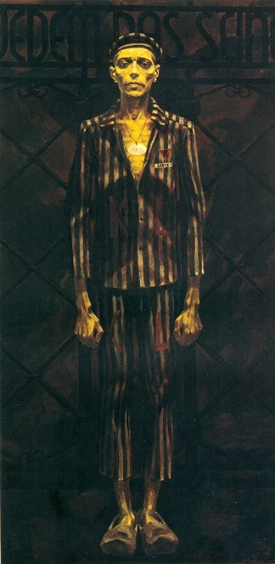
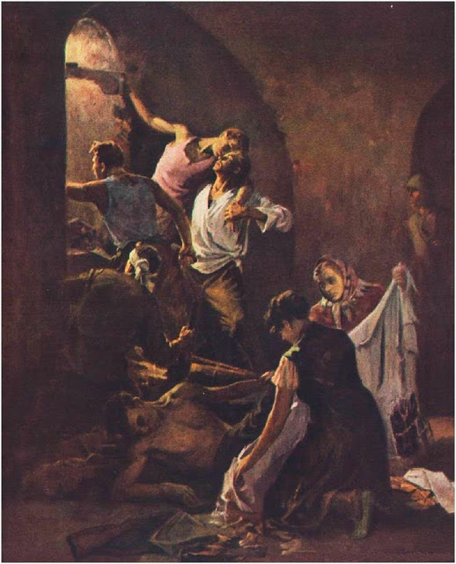
Иван Ахремчик "Защитники Брестской крепости" Михаил Савицкий "Узник 32815"
"Память о кровавых испытаниях в прошлой войне, есть лучший гарант мира и существования разных народов на нашей земле." «Дожить до рассвета» Василий Быков.
1.Определите историческую тематику представленных картин.
2.Назовите события, ставшие поводом их написания.
3. Чем вы можете объяснить такое внимание к теме войны в белорусской литературе и искусстве?

